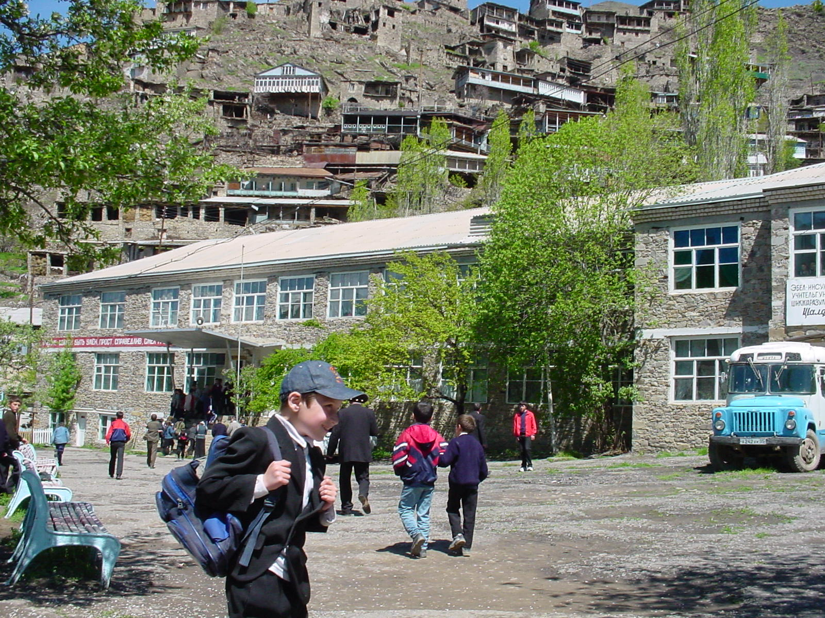
Достижения
ш к о л ы

1.Олимпиада (районный этап)
2016-2017 учебный год
1) Омаргаджиева П.Р.- первое место (англ.язык)
2) Гаджиев М.Г.- первое место (мат-ка)

- - 2016 учебный год.
1)Абдурахманова А.И.-первое место(русс.яз)
2)Инусова П.М- второе место(русс.яз)
3)Магомедова П.Г.- третое место(русс.яз)

2014-2015 учебный год.
1)Абдурахманова А.И.-первое место(русс.яз)
2)Гаджиев М.Г.-первое место(мат-ка)
3)Омаргаджиева П.Г.- второе место(англ.язык)

2013-2014 учебный год.
1)Абдурахманова А.И.- 1 место(рус.яз)
2)Абдулаев М.М.- 2 место(биология)
3)Магомедова Х.А.-3 место(химия)

«Учитель года»
1.Магомедов Г.М.-1995г.-1 место; 1998г.-1место(район.).
Призер республиканского конкурса

2.Абдулаев М.М.-2005г.-1место;
Призер республиканского конкурса «Учитель года-2005г.»

3.Абдурахманова А.И.- 2012г.-1место; 2015г.-1место.

4.Гаджиева П.И. -2014г.- 1место

5.Магомедов М-с.А. -2017уч.г- 3 место

6.Ахбердилов А.А.-2005- 2место; 2010-2место;
2013-1место в республике
2013г. - «Учитель года России» -
обладатель малого хрустального пеликана
Конкурс
«Самый классный классный»
1.Омаргаджиева П.Р.- 2 место в районе
2016-2017 учебный год

Конкурс
«Молодой специалист»
1.Омаргаджиева П.Р.-1 место в районе
2016-2017 учебный год

Конкурс(республиканский)
« Использование ИКТ
в образовательном процессе»
.
- Абдулаев М.М.-1место

2012-2013 учебный год

Грант
«Лучший учитель России»

- Гаджиев М.Г-2006г.

- Магомедов Г.М-2008г.

3.Ахбердилов А.А-2009г. и 2013г.

- Абдулаев М.М.-2011г.

- Абдулбутаева П.С.-2013г.

2013-2014 учебный год.
Зональные соревнования по вольной борьбе
в с.Хебда 23.11.13г.
1-е место
Абдулбутаев М.Г-32 кг.
2-е место
Гусейнов Алдух
Ибрагимхалилов Ибрагим
Магомедов Магомед

Чемпионат Дагестана среди учащихся
Мин.образования
Гусейнов А-2 место.
Первенство ДЮСШ им.С.Асиятилова по в/ борьбе
1-е место
Инусов Гусейн-54 кг.
Магомедов М.Г-35кг.
2-е место
Гусейнов А-63кг.
Хайбулаев Ш-42кг
Дамадаев Г-38кг
Джамалов М-35кг
Алхилов Д-45кг
Магомедов А-24кг
3-е место
Ибрагимхалилов И-45кг
Дамадаев Н-35кг

Районные соревновангия по вольной борьбе
на призы братьев Абдаловых

1-е места
Абдулбутаев М-32кг
Дамадаев Н-35кг
Инусов Г-54кг
2-е места
Магомедов М-35кг
Дамадаев Г-38кг
Алхилов Д-50кг
3-е место
Гусейнов А-63кг

2014-2015 учебный год
Чемпионат Дагестана по в/борьбе на призы М.М.Айламагомедовича.
Гусейнов Алдух -3 место

Первенство ДСЮШ им.С.Асиятилова по в/борьбе
1-е места
Гусейнов Алдух
Алхилов Дибир
2-е места
Муртазалиев М
Абдулбутаев М
Нуров М
Дамадаев Г
Магомедов М.А

3-е места
Алиев М
Джамалов А
Гитиномагомедов Г
Магомедов А
Муртазалиев Г
Зональные соревнования по в/борьбе с. Хебда
Гусейнов А-1место
Абдулбутаев М-1место
Инусов Г-2место

2015-2016 учебный год

Зональные соревнования по в/борьбе в с. Хебда

2-е места
Алхилов Д
Магомедов М
Абдулбутаев М

Чемпионат Дагестана по вольной борьбе
на призы М.М Айламагомедовича
1-е места
Алхилов Дибир
Дамадаев Нурмагомед
Джамалов Арип
Абдулбутаев Магомед
Муртазалиев Гусейн
2-е места
Магомедов Магомед
Джамалов Мурад
Магомедов Абдурахмангаджи
3-е места
Магомедов Магомед
Магомедов Омайло
Магомедов Магомед
Алиев Ибрагим
Дамадаев Магомед
Алхилов Якуб
Муртазалиев Абдурахман

Первенство района по вольной борьбе
на призы Османовых
1-е места
Алхилов Дибир
Магомедов Магомед
Абдулбутаев Магомед
2-е место
Муртазалиев Гусейн
3-е места
Дамадаев Нурмагомед
Джамалов Арип

2016-2017 учебный год

Сборная Шамильского района
Гаджиев Гаджимагомед - 3место

Международный турнир по в/борьбе в г.Махачкала
Абдулбутаев Магомед-1 место.

